Примерные оценочные материалы, применяемые при проведении текущего контроля во 2 семестре по дисциплине

«Иностранный язык 2-ой»
Китайский язык

При проведении текущего контроля обучающемуся предлагается дать ответы на тестовые задания из нижеприведенного списка.
Примерный перечень тестовых заданий:

1
Вставьте недостающее слово: 很多。
他
大
没
人
2
Каким членом является выделенное слово? 这也是你的东西。
подлежащее
сказуемое
определение
дополнение
3
Выберите нужный вопрос к подчеркнутой части предложения 他是你爸爸的医生。
什么
谁的
哪个
谁
4
В каком иероглифе 8 черт?
青
食
身
音
5
Подберите перевод к «Что делает твоя младшая сестра?»
你妹妹爱什么？
我妹妹做什么?
你妹妹做什么?
你姐姐做什么?
6
Подберите перевод 请问 :
Входите, пожалуйста
Позвольте узнать
До свидания
Спрашивайте, не стесняйтесь
7
Найдите ошибку:
子 – 3 черты
系 – 7 черт
母 – 6 черт
豆 – 7 черт
8
Подберите перевод к «китайский язык»:
说话
汉语
中间
语法
9
Выберите правильный ответ на вопрос 你们的汉语教师姓什么？
不，他姓王。
我们的教师叫云福。
她姓张。
是，汉语真难学。
10
Отрицательное предложение образуется с помощью
了
不
呢
还

Примерные оценочные материалы, применяемые при проведении промежуточной аттестации по дисциплине
«Иностранный язык 2-ой»
Китайский язык

При проведении промежуточной аттестации обучающемуся предлагается дать ответы на задания из нижеприведенного списка.
Примерный перечень заданий:

На зачете обучающемуся необходимо:
- Прочитать, перевести полученный от преподавателя текст без словаря и ответить на нижеприведенные вопросы:
Примерный текст для чтения и перевода:
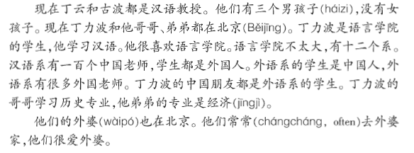
Ответьте на следующие вопросы:
- 丁云和古波是谁？
- 丁力波学习什么语言？
- 语言学院有多少个系？
- 丁力波的哥哥学习什么专业？
- Вставить недостающие реплики в диалоге:
- 你们学院大不大？
- -
- 你们学院有多少系？
- -

- Перевести следующие предложения с русского языка на китайский язык:
- Сколько человек в семье его друга? В семье его друга 6 человек.
- Какая у тебя работа? Я учитель китайского языка.
- Ты знаком с его старшей сестрой? Я с ней не знаком.
- Завтра начинается новый учебный год.

